보기 메뉴 – data modeler – 브라우저 – 관계형 모델 [] – 새 관계형 모델

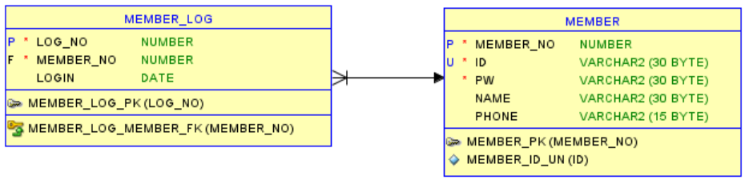

빨간 점은 NOT NULL